- SVN版本控制
  - 多人协作项目管理的问题
    - 项目协作开发面临的问题
1、 多人协作，代码放哪 ？ (云端!!)
2、 多人协作，如果出现代码冲突 ？？？ （版本控制工具）
3、 在代码整合期间引发BUG ？？？ （版本控制工具）
建立一个项目的备份（分支）

4、 多人协作，领导要看项目 ？？ （版本控制工具）
5、 多人协作，用户身份的控制？？ （版本控制工具--权限管理）
6、 项目版本的发布问题 ？？ （版本控制工具--标志&里程碑管理）

    - 各种版本统一管理
云端
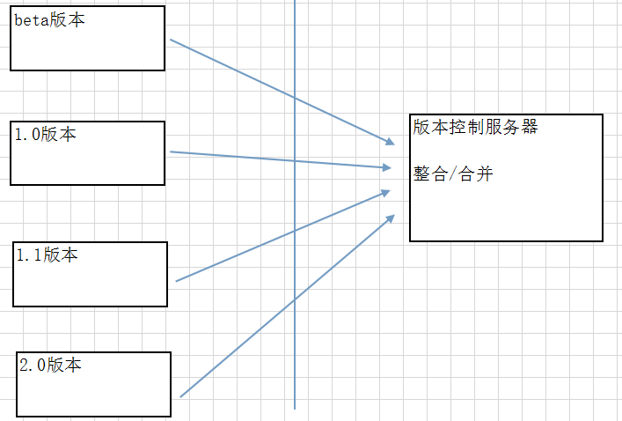
  - 集中式管理svn和分布式管理git
    - 集中式管理svn
必须联网(局域网，互联网)，服务器在某一台固定的电脑上，通过网络提交数据。
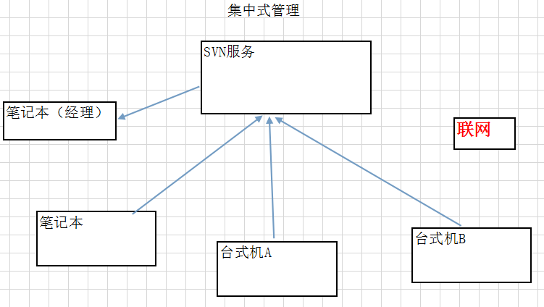
    - 分布式管理git(oschina,github)
不需要联网都可以提交(先提交至本机)，有网络之后再提交至服务器
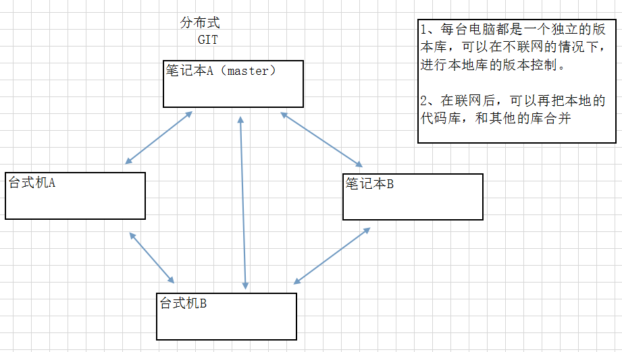
- SVN服务器安装&配置
  - 安装
注意：实际上，公司的SVN服务器早已经代建好了，你无需自己建立一个服务器，我们直接需要使用客户端就行了，而服务器相关的东西我们不用管。

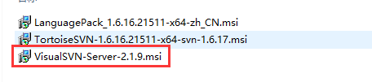
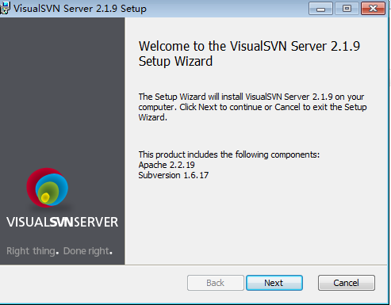

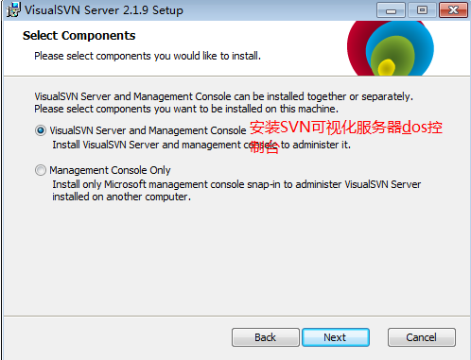

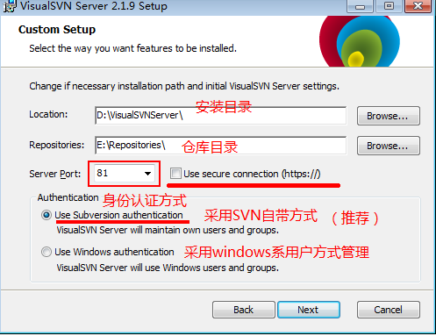
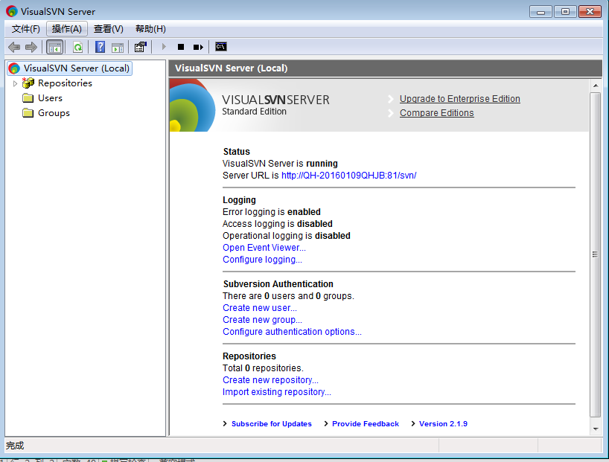

  - SVN服务器配置（了解）
    - 新建仓库
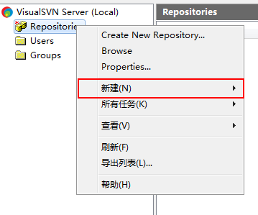
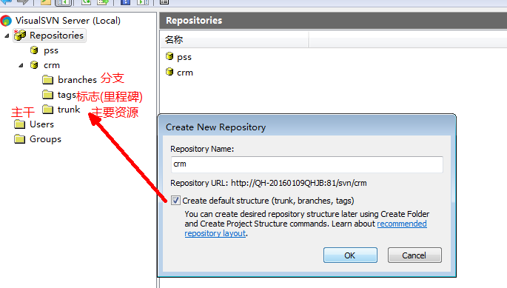
    - 仓库目录含义
分支 牛叉的分页组件
标志(里程碑) 正式版版本1，正式版2015版本
主干 最新的代码，代码是不稳定的

struts2 svn地址
http://svn.apache.org/repos/asf/struts/struts2/trunk

    - 新建用户
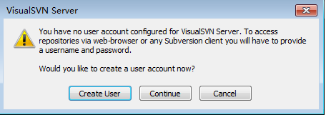

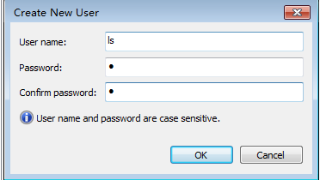

    - 配置用户权限
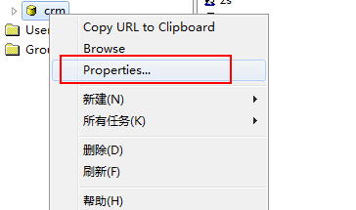

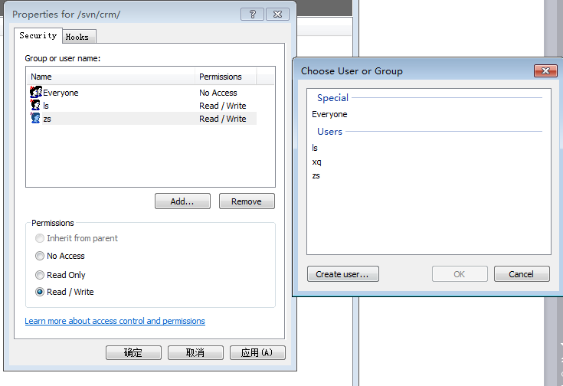
    - 组的使用
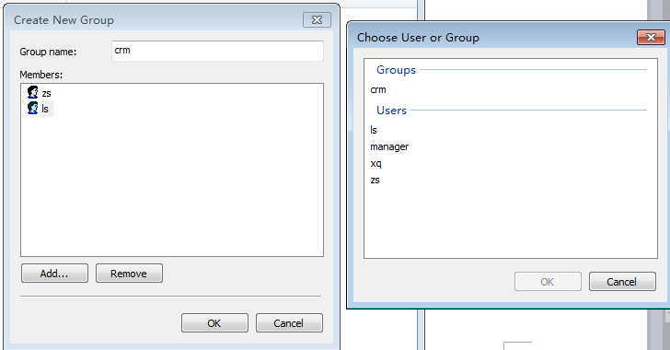

- SVN客户端安装&配置
  - 客户端安装
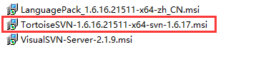
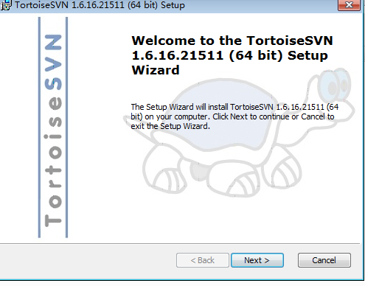
安装完成会提示重启或者注销系统！！
重建图标
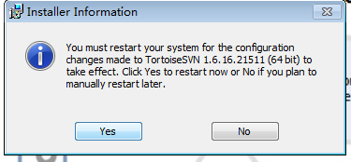

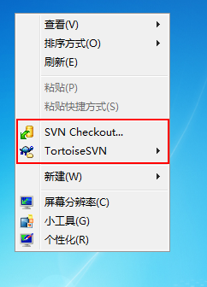
  - 汉化客户端
1、安装LanguagePack_1.6.16.21511-x64-zh_CN.msi汉化

2、桌面空白的地方点击右键（不要在文件夹上面点击右键）SVN->设置
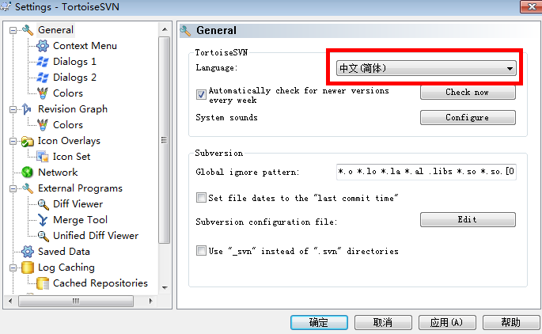

  - 客户端使用
    - 常见功能

1、检出(check out)
检出：第一次下载服务代码。

访问地址：ip地址:svn服务器的端口/项 目（模块）名称
http://192.168.1.2:81/svn/pss/

通过局域网的ip地址来访问
http://yaoxin-pc:81/svn/pss/ （yaoxin-pc:机器名）

通过机器名称来访问
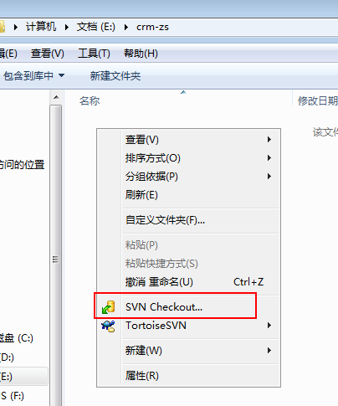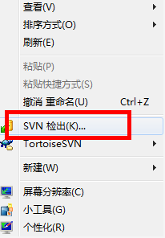

D:\SVN\shopping\tags
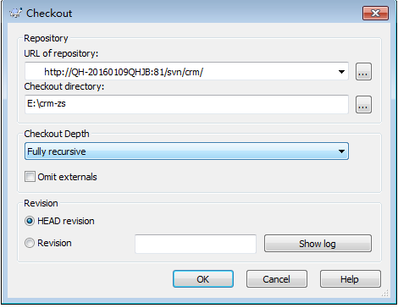
云端仓库地址
本地仓库地址
下载的版本情况--全部版本
最新的版本
下载指定的版本
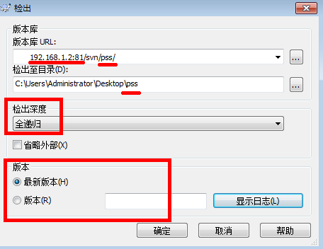

2、更新：第2-n次以后操作：
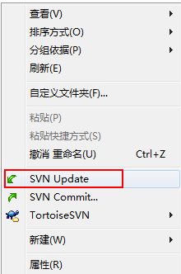

3、向SVN服务提交代码: 提交之前:必须先update
添加到缓冲区，变成蓝色加号
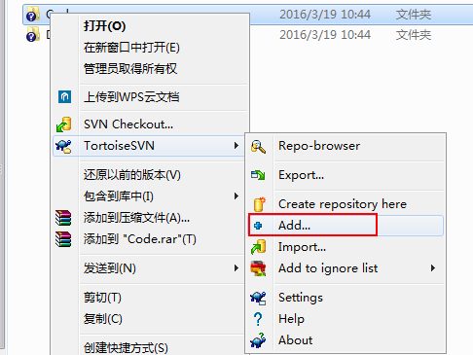
真正同步到服务，还需要：
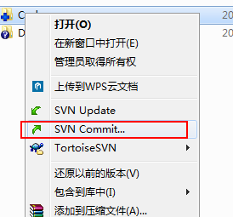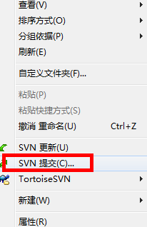
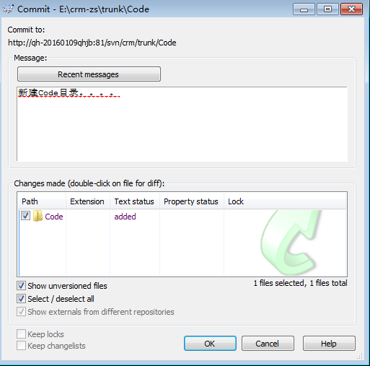

总结
第一次
- 下载（check out）服务端的所有代码。
- 添加新文件（显示一个蓝色的？）
- 选中待提交的文件，右键tortoise svn，选择add。添加到缓冲队列中
- 当确定所有内容设置完成后，在父级目录，使用commit，一次性提交到服务器

第N+1次
- 更新代码
- 修改
- 提交（写上日志）

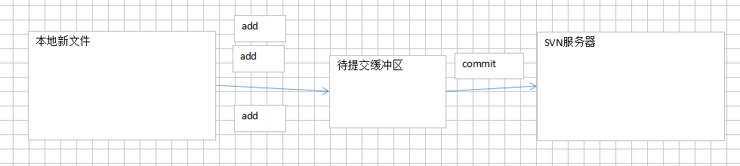
本地
    - SVN图标示意
  - TortoiseSVN图标（了解）
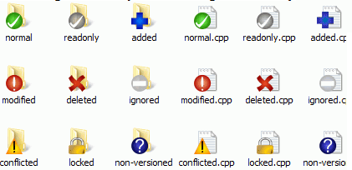
部分图标的说明：
normal：状态正常
modified：对本地的副本做了修改，需要提交到服务器
conflicted：有冲突
readonly：文件是只读的，要修改必须先获取锁
locked：获得锁
deleted：计划从版本库中删除
added：已被计划纳入版本控制
non-versioned：未纳入版本控制

  - SVN使用的注意事项
    - 要求
先更新，再修改，再提交
    - 不更新，直接修改，直接提交
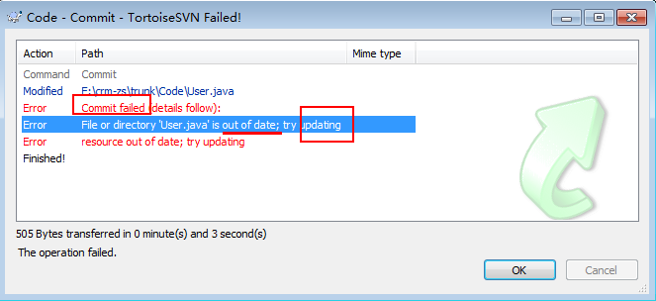
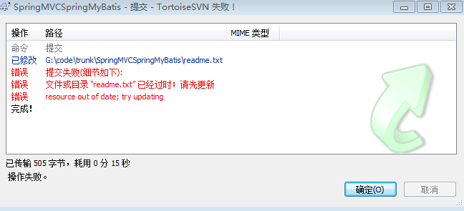
    - 自动合并
新建一个文件或者可能没有同时修改同一行
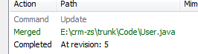

    - 冲突，需要手动解决
同时修改同一个文件的同一行
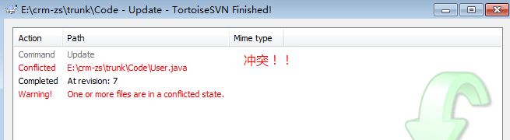
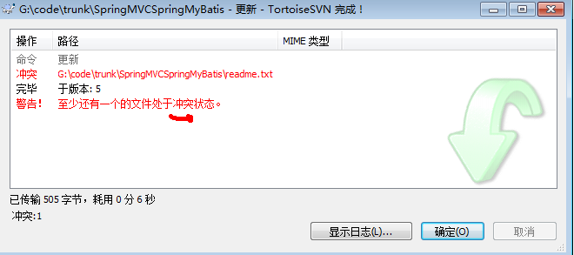
解决冲突的3种方式：

强制替换成自己的！！
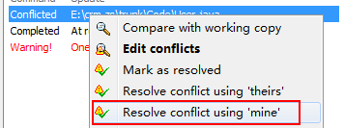
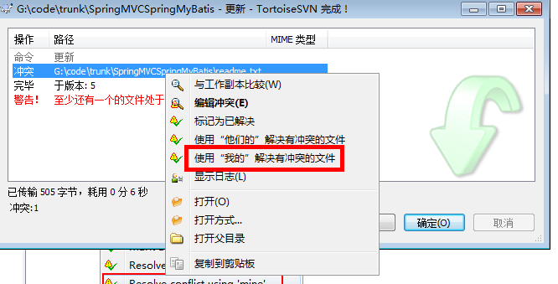

强制使用别人！！
自己本来没改，但是被svn服务器认为修改了
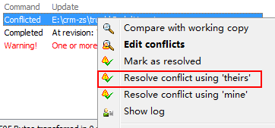
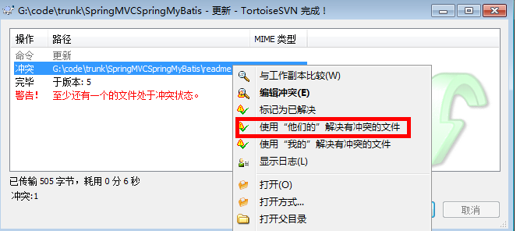

建议使用：自己编辑冲突：两个都要保留，必须自己选择合并！！
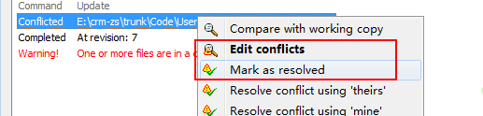
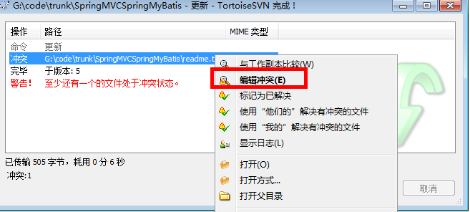
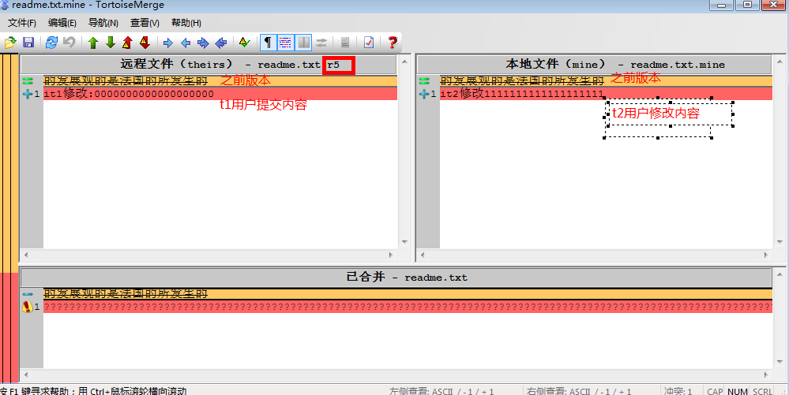
自己修改代码，根据需要去包含t1的代码和t2(自己)的代码
修改完成之后
点击文件，右键
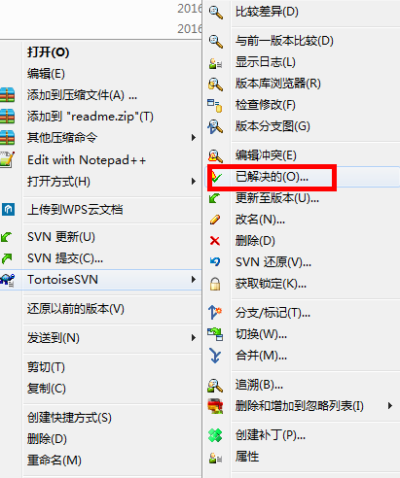
把冲突问题已经解决后，然后提交
  - 删除和增加到忽略列表
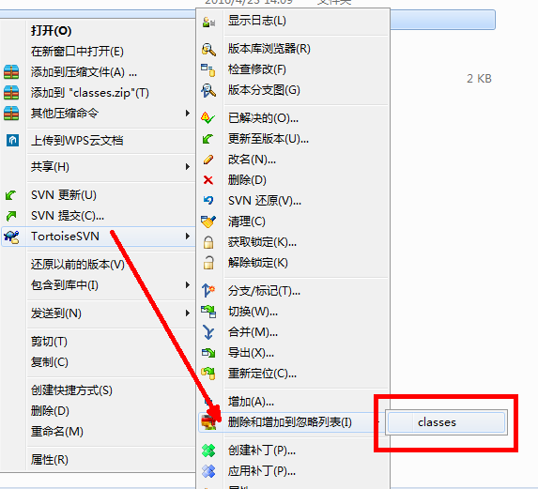
  - 常见问题
    - 不显示svn的图标
点击SVN客户端的安装程序选择修复，修复完以后重启电脑就会出现svn的图标。
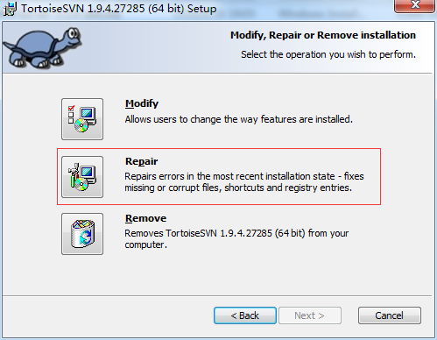
    - 全是英文看不懂
安装版本控制软件包中的汉化程序。
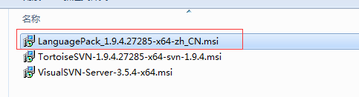
然后右键选择TortoiseSVN -> Settings
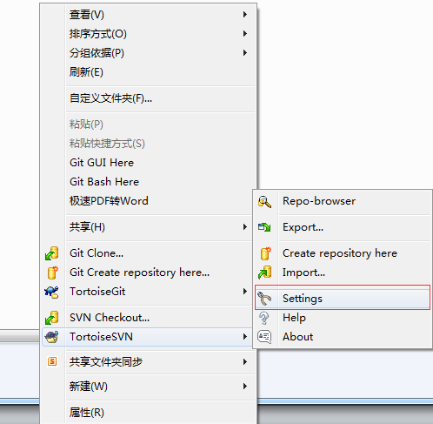
点击了Settings以后会出现下面这个窗口，然后选择中文简体，在确定就可以了。
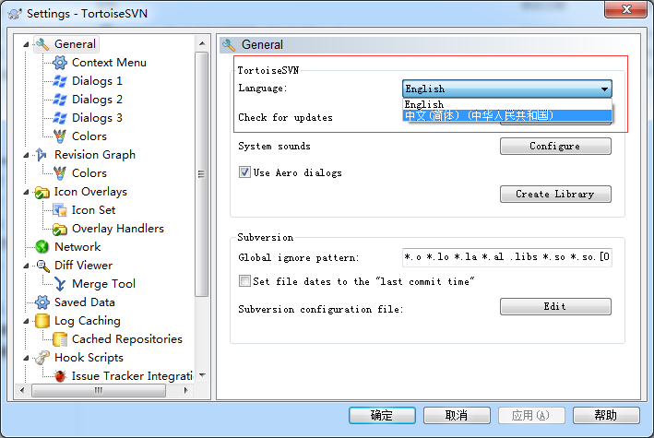
    - 不显示checkout
出现这个问题首先应该看下当前所处的目录是否存在已经checkout过的目录中，如果当前目录已经checkout过了，是不会显示checkout的，但是会显示 SVN update和SVN Commit。
如果还是不存在的话，在设置中找到常规
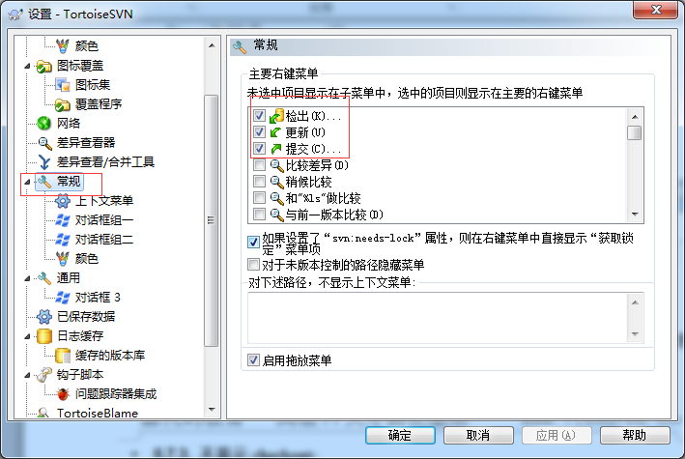
将检出项勾选上，即可。
    - 安装VisualSVN-Server的时候出现不是有效的MOF文件错误
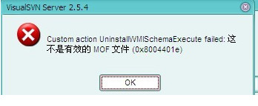
这个问题主要是在安装SVN服务端的时候会出现，出现这个问题的原因有很多，比如操作系统的问题，服务端和和客户端安装在了同一个目录等等，解决办法下载电脑管家清理注册表，卸载后重启系统重新安装，必要时重新安装操作系统（不推荐这样做可以使用其它同学的代码仓库）。
    - 代码更新不下来
需要确认一下，代码的仓库地址是否正确，用户名和密码是否正确，是否有更新代码仓库等等。
    - 上传文件以后图标不改变
这个问题跟电脑的反应速度有关，有的电脑一更新图标就会改变，有的需要等很久才会改变。
    - 不会使用
第一次使用svn需要使用checkout将代码仓库中的代码下载到自己的本地，然后修改了代码以后（如果有添加新的文件就需要使用add将新的文件添加到版本计划中），要将代码仓库中最新的代码更新到本地（这个操作是防止在你修改代码的这段时间中其它的开发人员又提交过了代码），更新下来了以后，在将你的代码使用SVN Commit提交到代码仓库中。
  - SVN分支及合并

- Git版本控制
  - 什么是Git
Git是一款免费、开源的分布式版本控制系统，用于敏捷高效地处理任何或小或大的项目。
Git是一个开源的分布式版本控制系统，可以有效、高速的处理从很小到非常大的项目版本管理。Git 是 Linus （林纳斯）为了帮助管理 Linux 内核开发而开发的一个开放源码的版本控制软件。
  - Git和SVN的区别
Git和SVN最主要的区别在于Git是属于分布式的，而SVN是属于集中式的。
Git在没有网络的情况下也可以提交代码（提交到本机），但是SVN就必须要在有网络的情况下才能工作。
  - Git安装
Git不需要单独的服务器来安装只需要在自己的电脑上安装git就可以了。

安装开发软件都使用管理员运行.
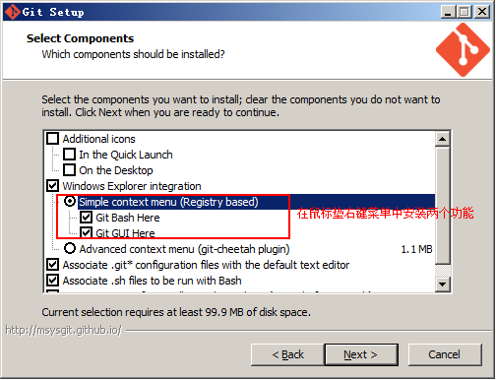

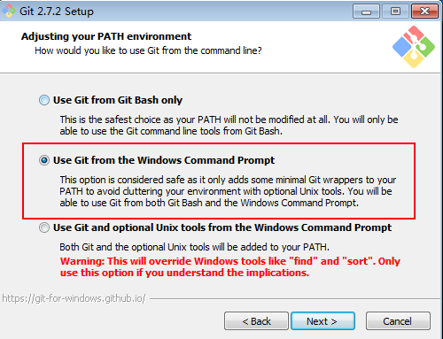
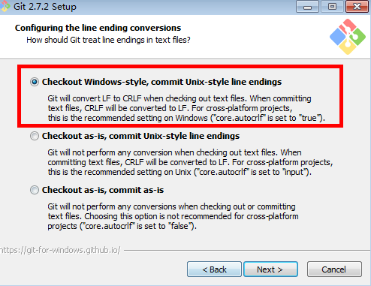

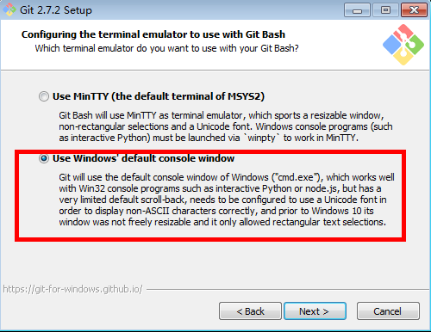
- TortoiseGit
由于git命令操作非常不方便，所以我们使用tortoisegit(小乌龟)软件来操作git。
  - 安装tortoisegit
安装的过程中, 选择TortoisePLink
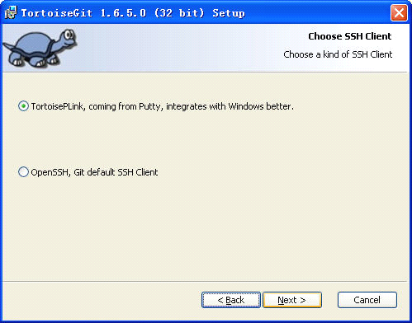

设置用户信息
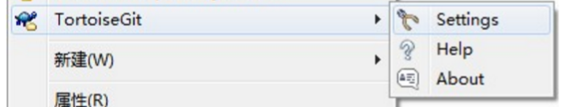
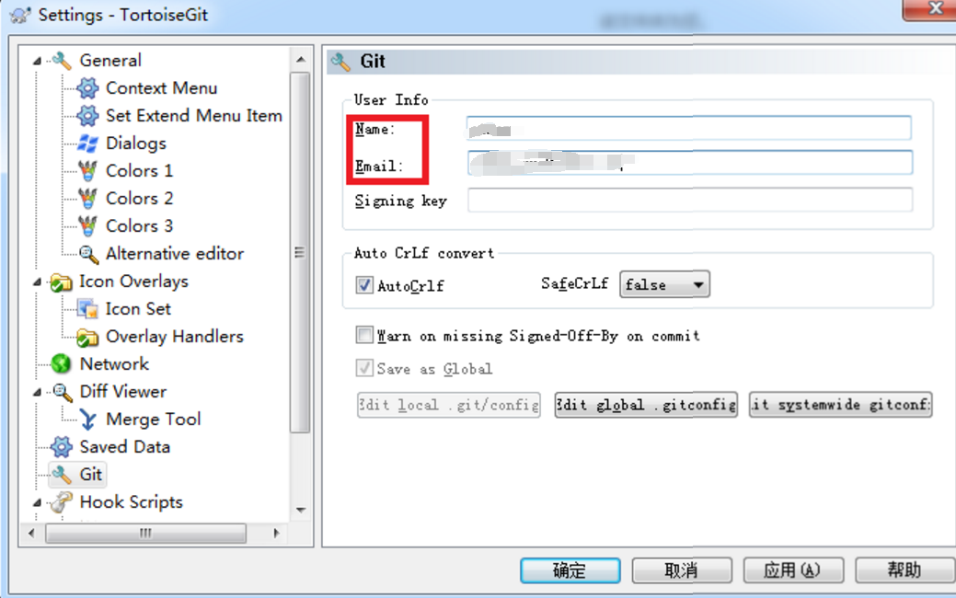
  - 项目流程（重点）
- 项目经理创建代码仓库git init --bare （--bare中央服务器）
2.开发人员第一次开发git clone从中心服务器项目从克隆出一份最新的仓库
开发人员 commit提交代码改动
开发人员git push将本地仓库推送到远程
开发人员git pull将远程仓库了拉取到本地
  - 创建代码仓库:(只需要一次)
项目立项的时候需要创建一个代码仓库供所有的人上传和下载代码使用。
执行次数: 项目创建时只需要一次.

选择一个目录作为仓库，然后执行
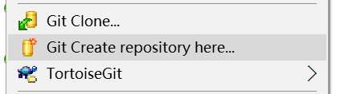

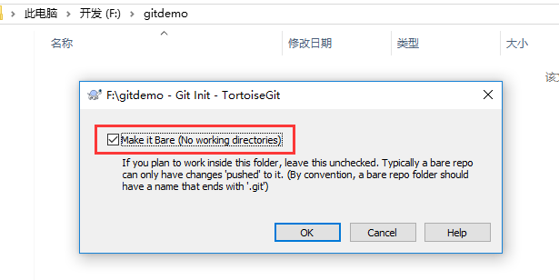

  - 克隆项目
新的项目成员需要参与开发该项目, 需要从远程代码仓库中克隆出一份最新的仓库到开发电脑上.
执行次数: 新参与开发成员只需要一次
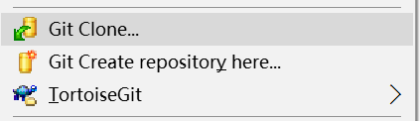
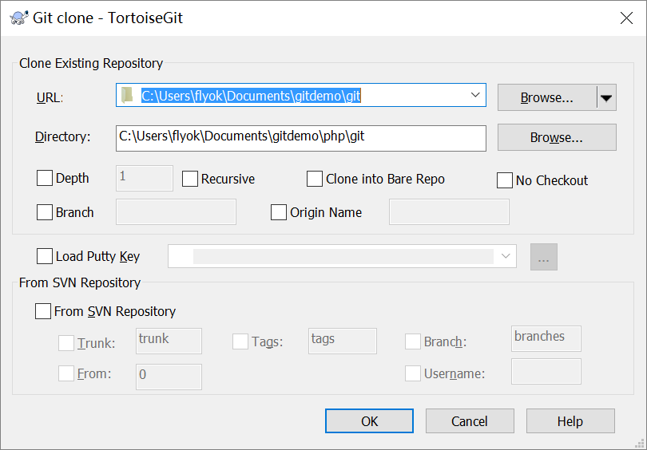
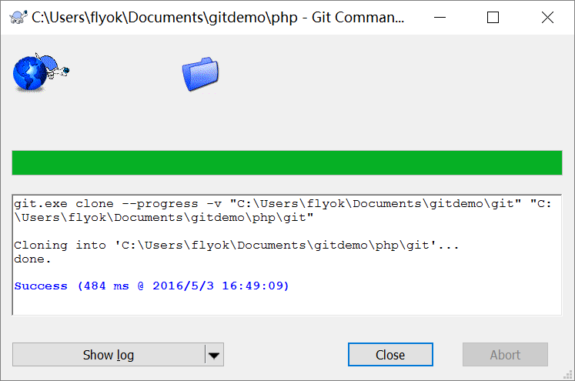
注意:克隆出来的仓库目录也包含了我们的工作开发目录和本地仓库
  - 修改或者添加文件
直接在克隆出来的项目中, 开发人员可以添加或者修改代码文件(进行项目开发)
执行次数: 多次
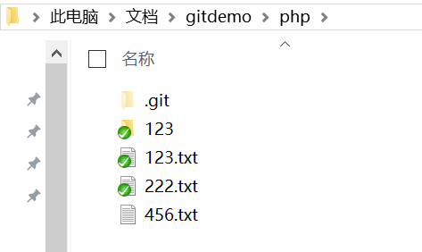
  - 将本地仓库推送到远程
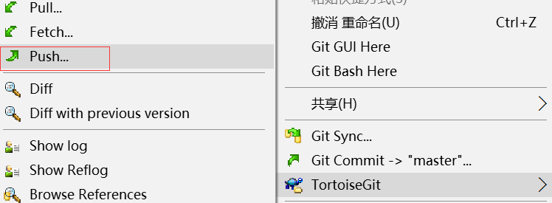
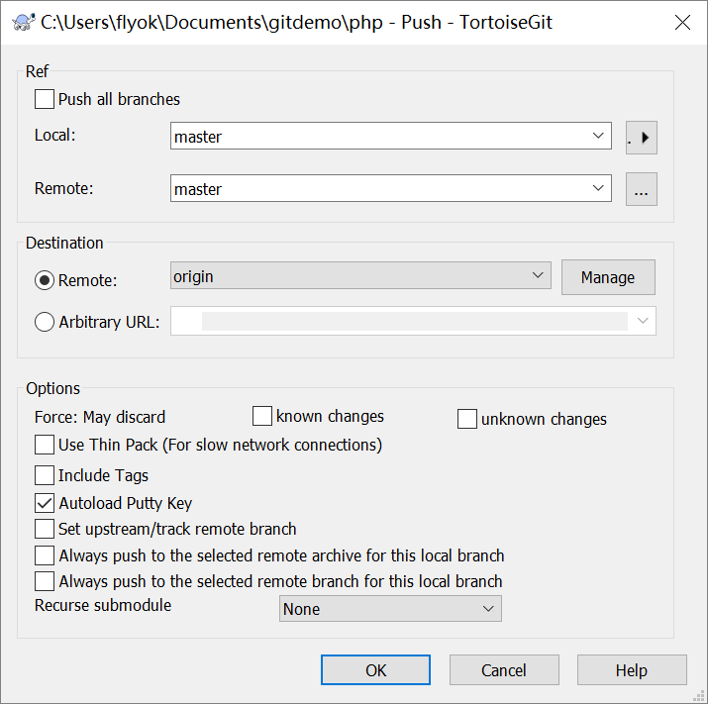
  - 将远程仓库中的改变拉取到本地中
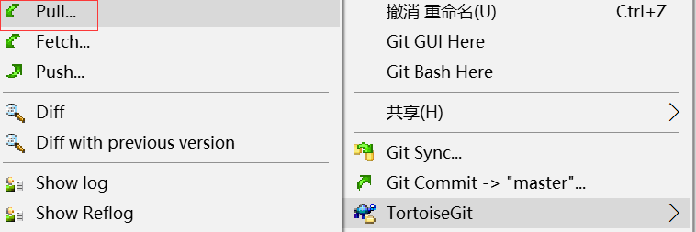
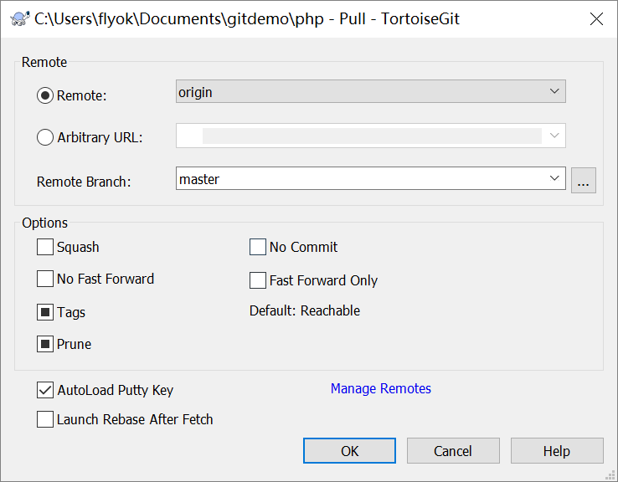
  - Git菜单
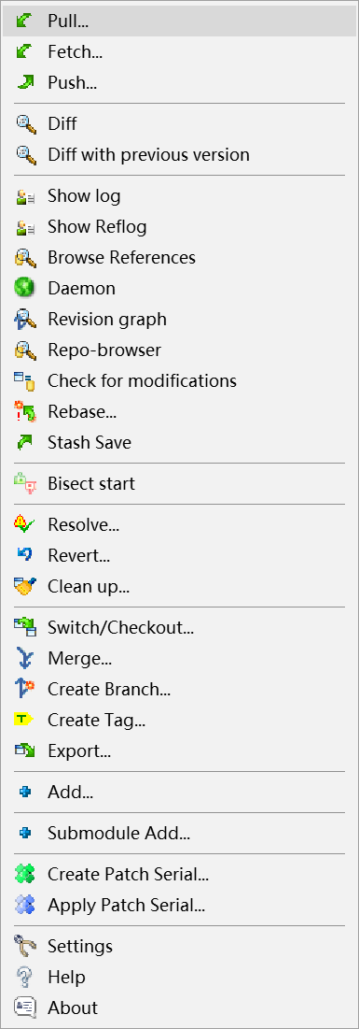
- 分支（branch）
  - 创建分支
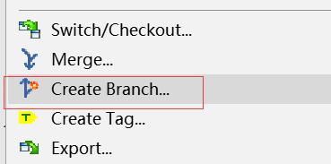
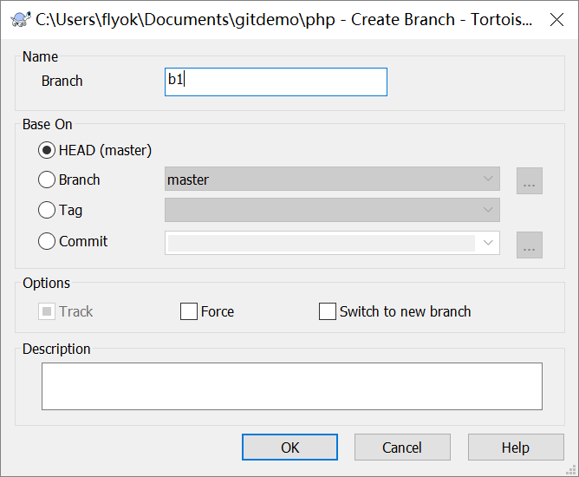
  - 切换分支
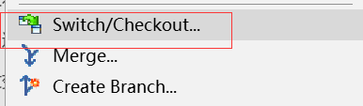
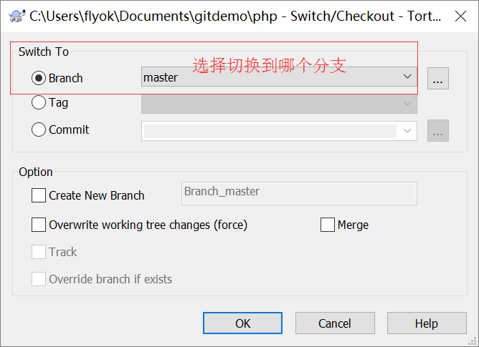
  - 将修改推送分支上
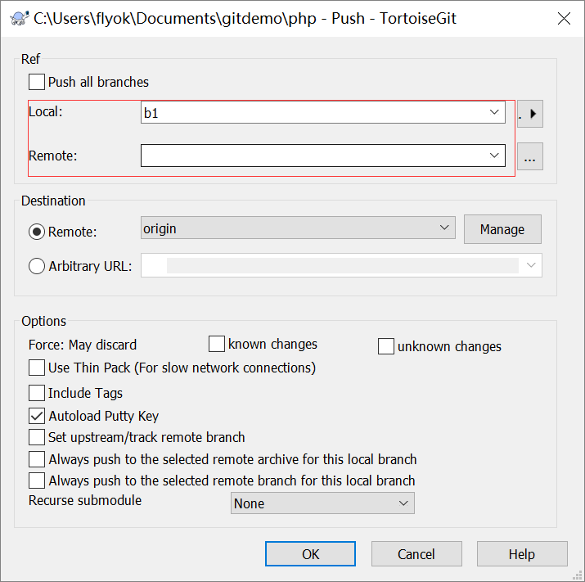

  - 将远程分支拉取到工作区中
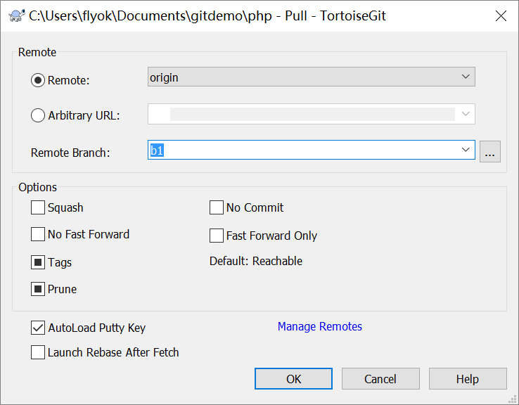
如果发生和本地冲突，就解决冲突
  - 合并分支
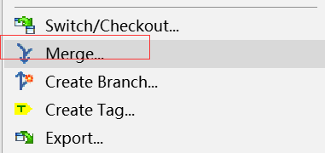
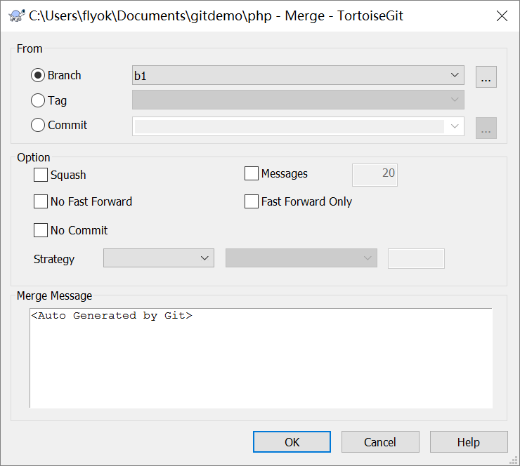
将本地分支1合并到 当前工作区中.
git手册:
http://www.yiibai.com/git/git_pull.html
http://github.com
- Bower
  - Bower是什么
Bower是一个客户端技术的软件包（库）管理器，它可用于搜索、安装和卸载如JavaScript、HTML、CSS之类的网络资源。

官方网站：
http://bowercn.com/ 中文
https://bower.io/ 英文
  - Bower的优点
以往，我们要使用jQuery、Bootstrap等模块，会到网上进行搜索，找到下载地址，然后通过浏览器或其它工具下载下来使用。

Bower提供了更简单的获取模块方式。只要一条命令，需要的资源就下载下来了。示例：
bower install jquery
bower install bootstrap
Bower是twitter推出的包管理工具，支持包的下载、更新、卸载等操作。如果你了解npm或者yum，那么对包管理工具这个概念不会陌生。
  - 使用准备工作
为了安装和使用bower，你首先需要安装如下文件：
依赖软件 | 说明
Node | 服务端JavaScript平台
NPM | NPM是node程序包管理器。
Git | git仓库，获取需要的代码包（依赖包）。

  - 安装Bower
npm i -g bower
cnpm i -g bower (淘宝镜像)

-g 操作表示全局。
  - 使用Bower
安装完bower之后就可以使用所有的bower命令了，可以通过 bower 命令查看bower的指令。

bower 帮助
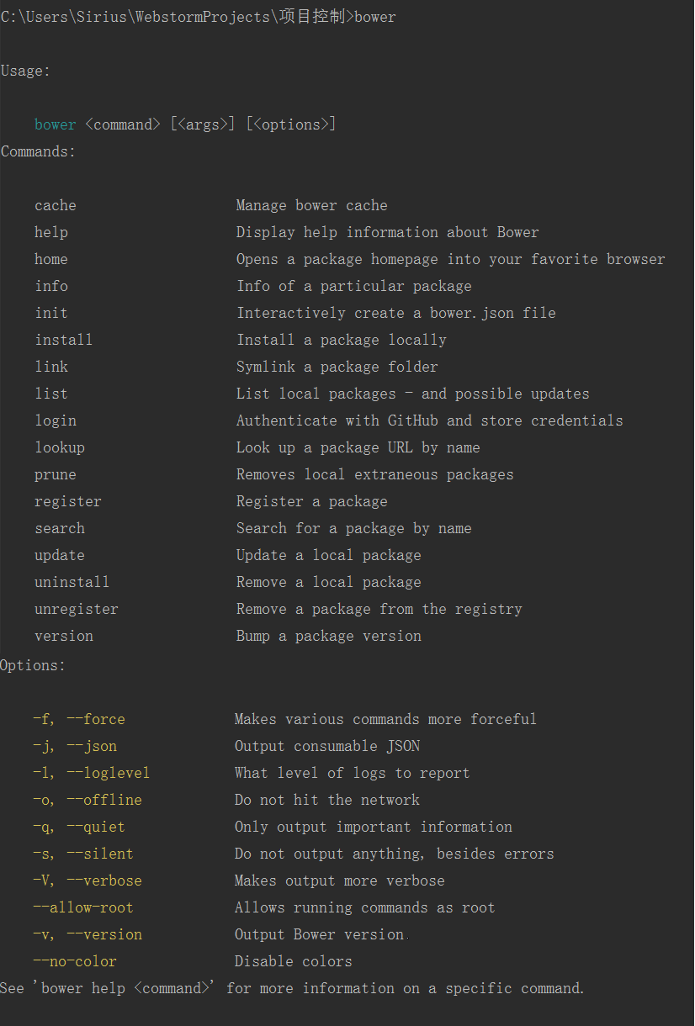

bower help <command> 帮助指令，查看具体某个命令如何使用,如下：
bower help install 查看bower install命令具体用法
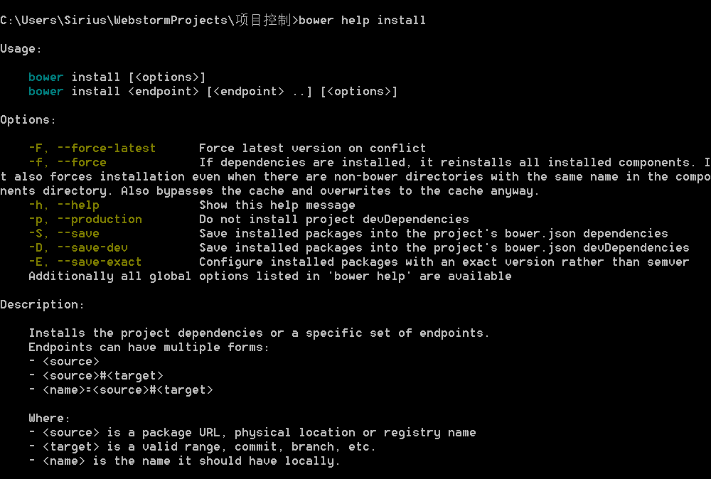

    - Bower包文件
为了便于管理包，可以创建包的配置文件（非必须）；在项目文件夹下，使用以下命令，引导创建bower.json文件。
bower init

配置文件如下：
{
"name": "bower-project", bower包名
"description": "", 描述
"main": "", 主模块
"license": "MIT", 许可证
"homepage": "", 包的首页
"private": true, 是否是私有（非公开）
"ignore": [ 发布时排除的文件
"**/.*",
"node_modules",
"bower_components",
"test",
"tests"
],
"dependencies": { 包所依赖的其他包
"bootstrap": "^3.3.7",
"jquery": "1.12.4"
}
}
包的配置文件，主要用于描述包的信息，比如名字，描述，以及依赖的包。
    - Bower安装包
写在前面：
如果项目控制台无法使用git，手动输入如下命令：
> set path=%path%;C:\Sirius\devTools\Git\bin;
%path%： 代表原来环境变量的所有内容
;你的地址：代表在原来环境变量下，追加git目录

通过命令 bower install安装软件包，默认会安装命令所在目录的 bower_components/目录.下面

命令用法：
bower install <package> <package>:包名
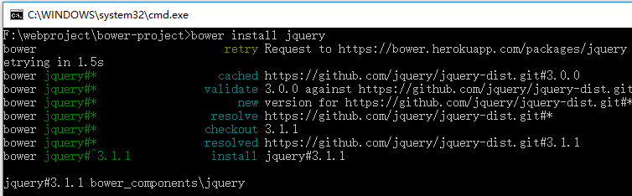

bower install <package>#<version> <package>:包名 <version>:版本
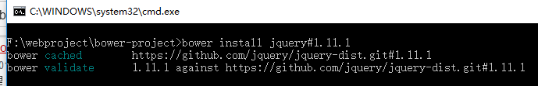

bower install <url>
<url>:网络地址

bower install http://cdn.bootcss.com/jquery/1.12.4/jquery.min.js

bower install <git>
<git>:github路径
bower install https://github.com/jquery/jquery.git

bower不仅会下载包，并且会把包所依赖的包也下载下来，很好的解决包之间的依赖问题。
比如：bootstrap包依赖与jquery包。
    - Bower使用已安装的包
对于已经下载下来的包，默认在当前目录的bower_components文件夹。你可以直接在项目里引用，就跟你自己下载的包没有两样。例如：
<script src="bower_components/jquery/dist/jquery.min.js"></script>
    - 修改包的存储路径
默认情况下包被安装在当前目录的bower_components文件夹，可以使用在项目的根目录中新建一个.bowerrc配置文件。
{
"directory": "libs/js/" //修改包的目录
}
    - Bower卸载包
如果项目不需要使用到某个包或者是安装错误，那么可以卸载掉。
bower uninstall <package>
bower uninstall jquery
    - Bower更新包
如果项目需要用到最新版本的包，那么可以使用更新命令。
bower update <package>
bower update jquery
  - Bower其他命令(了解)
    - 命令列表
Commands，列出了bower支持的各种命令。
cache:bower缓存管理
help:显示Bower命令的帮助信息
home:通过浏览器打开一个包的github发布页
info:查看包的信息
init:创建bower.json文件
install:安装包到项目
link:在本地bower库建立一个项目链接
list:列出项目已安装的包
lookup:根据包名查询包的URL
prune:删除项目无关的包
register:注册一个包
search:搜索包
update:更新项目的包
uninstall:删除项目的包
    - list获取已安装包列表
如果你想找出所有安装在应用程序中的包，可以使用list命令：
bower list
    - search 搜索包
假如你想在你的应用程序中使用twitter的bootstrap框架，但你不确定包的名字，这时你可以使用search 命令：
bower search bootstrap
    - info 包的信息
如果你想看到关于特定的包的信息，可以使用info 命令来查看该包的所有信息：
bower info bootstrap 所有版本
bower info bootstrap#3.3.5 特定版本

